Véletlen 2.

Számkitaláló játék
Készítsünk programot, amely gondol egy számot 1 és 100 között, amelyre tippelhetünk! Minden tipp után kiírja, hogy kisebb vagy nagyobb számra gondolt-e. Ha eltaláljuk, gratulál, és kiírja a lépések számát.
Minta:
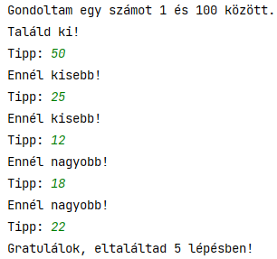
Ezekre az egész típusú változókra lesz szükségünk:
- szam: a gondolt szám,
- tipp: a játékos tippje,
- lepes: a lépések száma.
Ezen kívül felveszünk egy HATAR nevű állandót. Ez adja meg a legnagyobb számot, amire gondolni lehet. A programot úgy írjuk meg, hogy a határ módosításához csak ennek értékét kelljen módosítani.
A tippek beolvasását és értékelését többször is el kell végezni. Mivel legalább egy tipp beolvasására szükség lesz, hátul tesztelő ciklust fogunk alkalmazni.
A program vázlata:
HATAR = 100
szam = véletlen szám 1 és a HATAR között
lepes = 0
Ki: feladat
Ismételd
Be: tipp
lepes++
Ha tipp < szam
Ki: ennél nagyobb
Egyébként ha tipp > szam
Ki: ennél kisebb
Amíg tipp != szam
Ki: eltaláltad, lepes
Nézzük a program kódját:
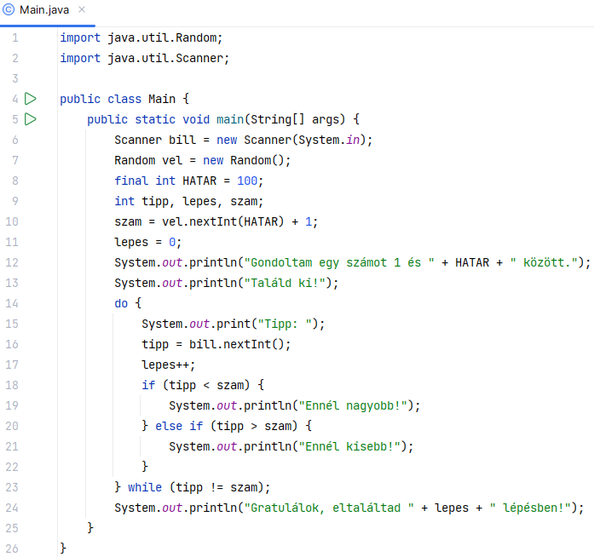
Készítsd el (kitalal), és próbáld ki a programot!

Ciklus a ciklusban
Most úgy szeretnénk átalakítani a programot, hogy a játék végén kérdezze meg, hogy szeretnénk-e még egyet játszani. Ha nem 'n'-nel válaszolunk, kezdje újra a játékot!
Az előző leckében a kockás játéknál már csináltunk ilyet. Most is hátul tesztelő ciklust fogunk alkalmazni, ugyanolyan feltétellel, mint a múltkor. A ciklusba az a programrész kerül, amely egy játékot végigjátszik (11-25. sorok). Figyeld meg, hogy így az egyik ciklus a másik belsejébe kerül! Mivel számok beolvasása után itt szöveget olvasunk be, be kell szúrni egy plusz beolvasást (27. sor).
Alakítsd át a programot az alábbi kód alapján, és próbáld ki!
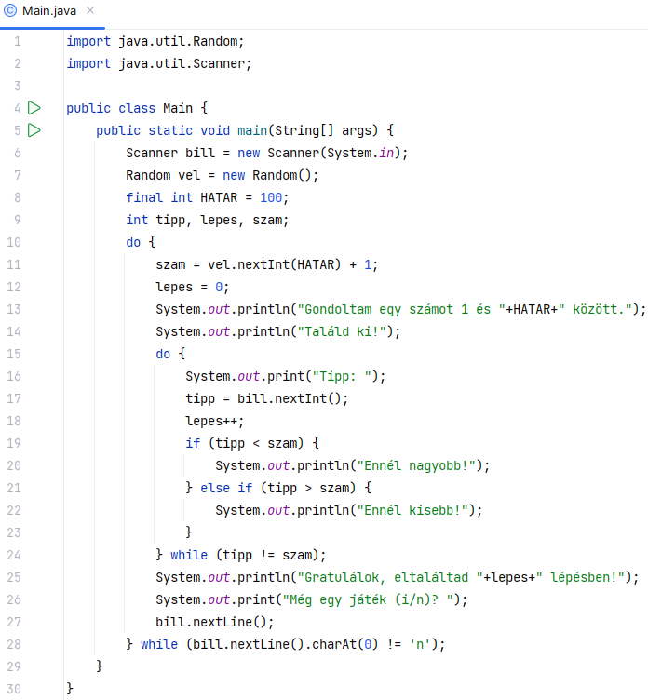

Stratégia
Milyen módszerrel lehet biztosan és gyorsan kitalálni a gondolt számot? Mielőtt tovább olvasnál, próbáld meg egyedül kitalálni!

A célravezető módszer a felezés. Először az intervallum közepét választjuk. Ezután a válasz alapján annak az intervallumnak a közepét vesszük, amelyikben a szám van. Szükség esetén kerekítünk. Ezt így folytatjuk, amíg el nem találjuk a számot.
1 és 100 közötti szám mindig kitalálható legfeljebb 7 lépésben. Miért elég ennyi lépés? Hogyan változik az intervallum hossza az egyes tippek után?

Feladat
Próbáld ki a programot nagyobb határral, mondjuk 1000-rel is!
Legfeljebb hány lépés szükséges? Írd ide:

